МА ДОУ ДС №4 «Родничок»

Мастер-класс для детей дошкольного возраста
и их родителей

«Птица счастья»

Масалимова Р.М., воспитатель

г. Радужный
Цель мастер-класса: познакомить детей и родителей с техникой оригами.
Задачи:
- учить детей и родителей изготовлению птицы-счастья в технике оригами;
- формировать потребность в приобретении новых знаний;
- создать благоприятную атмосферу для неформального общения детей и родителей, увлеченных общим делом;
- развивать эстетический вкус, сенсорный опыт, творческие способности.
Оборудование и материалы: цветная печатная бумага, ножницы, стиплер, шило, украшенный обруч с ниточками, канцелярский нож, магнитофон, диск с музыкой.

ХОД МАСТЕР-КЛАССА
Вводная часть:
– Здравствуйте, уважаемые родители. Мы рады видеть вас и предлагаем совместно с детьми изготовить птицу счастья, которая принесет на своих крыльях удачу и счастье вашим семьям, а совместное изготовление птицы сблизит вас с вашим ребенком.
Основная часть:
– Птицу счастья мы сделаем из бумаги в технике оригами. (Звучит спокойная мелодичная музыка)
У вас на столах есть два цветных листа печатной бумаги одинакового цвета. Один лист нам понадобится для туловища птицы и хвоста, а второй лист для крыльев.
Возьмите, пожалуйста, один лист и сверните его по диагонали, сделайте из него квадрат (показываю). Лишние от листа нужно отрезать это будет хвост птицы. Отложите его в сторону.
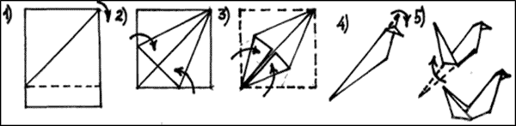
– Все успели?
Складываем из квадрата птичку – техника оригами. Оригами – искусство складывания из бумаги, в переводе с японского означает “сложенная бумага”. Зародилась эта техника более тысячи лет назад.
Из остатка первого листа бумаги сделаем хвост, сложив его в гармошку шириной в 1 см. Затем маленькими ножницами сделаем подсечки на кончике хвоста и по всей длине хвоста делаем надрезы треугольной формы.
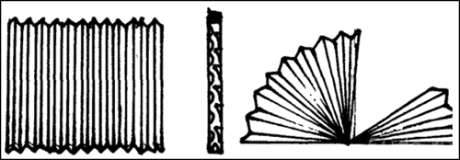
Возьмем второй печатный лист бумаги, сделаем из него крылья, сложив в гармошку шириной в 1 см. Маленькими ножницами сделаем подсечки на кончиках крыльев и по всей длине крыльев делаем надрезы треугольной формы.
Проделываем отверстие в туловище птицы. Для этого заготовку – туловище складываем пополам поперёк. На сгибе вырезаем сквозную щель, в которую вставляем ажурные крылья, расправляем их. Приклеиваем хвост.
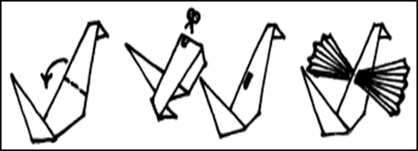

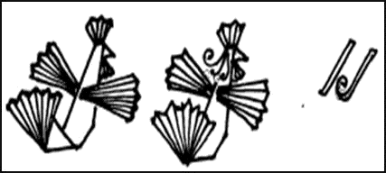

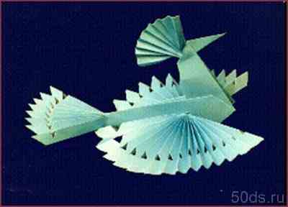
Заключительная часть:
– Мы с вами сделали птицу – символ добра, мира, любви!
– Наши птицы-счастья готовы, какие красивые и яркие они получились. Теперь мы их закрепим на ниточки, вот на этом украшенном обруче. А обруч повесим в беседке на игровом участке. Они будут радовать нас своей красотой каждый день.
– Спасибо за участие. До свидания!

